他是罪犯

屈颖妍 [有理儿有面](javascript:void(0);)

**有理儿有面**

微信号 youli-youmian

功能介绍 你说是不是

2020-08-04[原文](https://mp.weixin.qq.com/s?__biz=Mzg3MjEyMTYyNg==&mid=2247509399&idx=2&sn=f004eff26e993521e9536aca83244e0e&chksm=cef6f1e2f98178f488eb52cbf718b846ddf03e138d66a9e1299bf56a9731aa6c7dac2d9848d9&scene=27#wechat_redirect&cpage=66) 发表于

收录于合集





**全文共876字，图片1张，预计阅读时间为3分钟。**



▼

作者：香港资深传媒人 屈颖妍

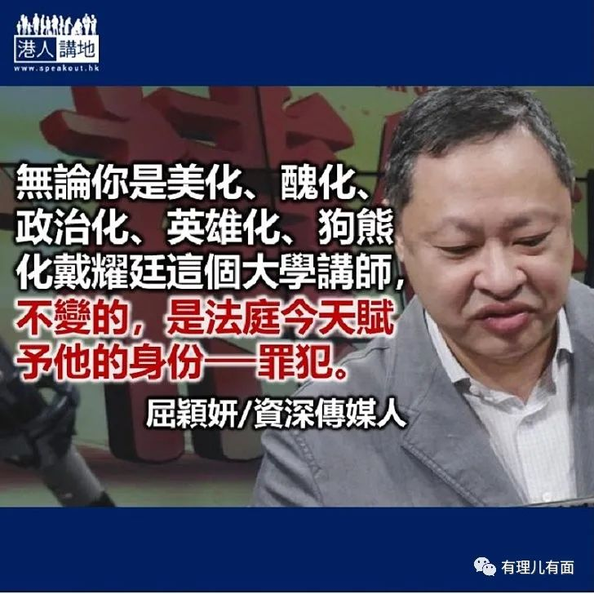

戴耀廷终于被港大炒鱿了！一件放诸全世界都是不可能发生的奇事，偏偏在香港纠缠了足足五年。

天下间没一个地方会像香港的学校那样包容，更正，该是纵容，纵容罪犯当教师。不管所谓“违法达义”的口号有多美丽，违法就是违法，管你最后要“达”什么目的，违法，就要受惩罚，就要承担后果，否则戴耀廷你教的法律科就是白教了。

观乎炒戴事件的报道及评论，我最欣赏港大校委会主席李国章那句：“他是罪犯！”简单、直接、准确、有力地解释了解雇戴耀廷的因由。

无论你是美化、丑化、政治化、英雄化、狗熊化这个大学讲师，不变的，是法庭今天赋予他的身份──罪犯。

日前校委会主席李国章在接受《南华早报》访问时就说出了重点：“戴是被定罪的罪犯（a convicted criminal），大学无法接受罪犯是职员。如果你有职员是罪犯，你会容忍？还是会有所行动？如果你有所行动，是源于其罪行，与学术自由或言论自由就完全无关了。”

破过产都当不了公司董事，坐过牢竟可以毫无后果？太不公平了吧？坐过牢的人连拿个无犯罪记录证明都没资格，竟可以有资格在大学教书？有个网民留言说得好：“罪犯都可以做教授，那杀人犯可以做特首了！”

戴耀廷不断重复说，是大学以外的势力决定辞退他。像过去的谎言，以为说一百次就会变成真。查证投票结果，原来六位大学内部成员中，五人都投票支持解雇戴耀廷，炒你，是来自大学内部的声音啊！

值得注意，是校委会炒戴投票中的几个数字：18票赞成、2票反对、2票弃权。据了解，投反对票的两个人，一个是学生代表李梓成，一个是前助理广播处长戴健文。

学生跟戴耀廷一起去违法达义，盲撑教授，可以理解；但曾在港台任职半生、两度应征广播处长失败、退休后曾担任林郑月娥竞选办主任的港大校董戴健文，竟然投了支持罪犯、反对炒戴的一票，港台之烂、公务员之烂，从戴健文手上这一票告诉了大家因果。

原文转载自《大公报》 2020年8月1日





**关注公众号：**

**有理儿有面**

**理   性｜   揭   秘｜   探   讨**







### 精选留言

用户设置不下载评论